Содержание

Лист
Введение.........................................................................................................2
1. Описание предметной области
1.1 Основные понятия
1.2 Структура предметной области
2. Обоснование необходимости разработки программного обеспечения
3. Выбор средств реализации
4. Используемые программные средства.
4.1 ODBC
4.1.1 Приложение.
4.1.2 Driver Manager
4.1.3 Драйверы.
4.1.4 Источник данных (Data source)
4.2 Технология ActiveX
5. Требования к пользовательскому интерфейсу
6. Описание программного обеспечения
6.1 Функциональная схема
6.2 Экранные формы................................................................................
6.3 Структура базы данных
6.3.1 Файлы записей
6.3.2 dBase файлы
6.4 Структура программы
Список литературы......................................................................................41
Приложение A. Исходный текст программы............................................42

Введение

В качестве темы проекта было выбрано построение СУБД, предназначенной для решения задач бухгалтерии крупной организации с большим числом подразделений и филиалов. В ее функции входит хранение данных о деятельности филиалов, проверка их правильности и составление сводного отчета о деятельности организации в целом.
Сферой применения программы могут быть предприятия различных областей хозяйственной деятельности (промышленность, строительство, капитальные вложения, торговля, транспорт и т. д.) и форм собственности (государственные, акционерные, совместные, арендные и другие, включая малые предприятия). Универсальность программы связана с общим принципом ведения бухгалтерской сводной отчетности в различных сферах хозяйственной деятельности.
К особенностям программы относится возможность динамического формирования структуры данных пользователем, что обеспечивает большую гибкость в применении программы и возможность адаптации системы к текущей экономическому законодательству.
Программа имеет удобный пользовательский интерфейс, что облегчает освоение системы начинающими пользователями и переход от использования аналогичных средств опытными.
Баз данных программы использует широко распространенние форматы данных, что позволяет обеспечить экспорт и импорт данных с использованием других программных средств, лучшую защиту данных от разрушения.
Программа реализована с использованием последних достижений в области объектно-ориентированного программирования.

Описание предметной области

Основные понятия

Для предоставления необходимых данных руководству предприятия, а также внешним пользователям (вышестоящим государственным органам, органам государственной налоговой инспекции, собственникам, учреждениям банков, биржам и другим пользователям) предприятия обобщают сведения о своем имуществе и состоянии рассчетов на определенную дату в бухгалтерской отчетности.
Министерством финансов утверждена годовая отчетность для составления и предоставления предприятиями и организациями, состоящими на хозяйственном расчете, имеющими самостоятельный баланс и являющимися юридическими лицами, а так же организациями, не состоящими на хозяйственном расчете, но получающими доходы от хозяйственной и иной коммерческой деятельности. Годовая отчетность состоит из баланса, отчета о финансовых результатах и приложений к балансу.
Бухгалтерский баланс отражает в определенной экономической группировке средства предприятия по видам и источникам их образования.
Отчет о финансовых результатах содержит расшифровку отдельных показателях баланса, позволяющих определить прибыль и ее использование, а так же данные, характеризующие взаимоотношения предприятия с бюджетом, и т. п.
Бухгалтерский баланс строится в виде таблицы, состоящей из двух частей - актива и пассива. В активе баланса приводятся виды средств и их размещение, а в пассиве - источники средств и их назначение.Каждый элемент актива и пассива называется статьей.
Отражая средства и их источники на определенную дату, баланс показывает то их состояние и происшедшие изменения, которые сложились в результате финансово-хозяйственной деятельности предприятия за прошедший период с начала отчетного года.
Отчет о финансовых результатах и их использовании содержит необходимые для соответствующих пользователей показатели, которые вытекают из данных кредитовых или дебетовых оборотов по отдельным бухгалтерским счетам.
Предприятия представляют государственным органам (государственной налоговой службе, правоохранительным и контролирующим организациям и т.п.) и другим заинтересованным предприятиям и организациям помимо утвержденной бухгалтерской отчетности информацию, необходимую для налогообложения, системы сбора и обработки и др. целей, если она не составляет коммерческую тайну.
При ведении бухгалтерского учета и составлении отчетности предприятия должны обеспечивать:
- неизменность принятой методологии в течение отчетного года;
- полноту отражения в учете за отчетный период (месяц, квартал, год) имущества и всех хозяйственных операций, осуществляемых в этом периоде;
- правильность отнесения доходов и расходов к отчетным периодам, все доходы и расходы отражаются в учете в отчетном периоде независимо от фактического времени их поступления или осуществления.
Исправления данных бухгалтерских отчетов, относящихся как к текущему, так и к прошлому году (после их утверждения), вызывающие изменения записей в бухгалтерском учете, производятся в отчетности, составляемой за отчетный период, в котором обнаружены искажения.

Структура предметной области
Предметной областью описываемой программы, является бухгалтерский учет крупных организаций. Функциональные возможности программы позволяют использовать ее в организациях различного профиля.
Схема на рис.1 показывает оборот документов внутри организации. Структурно организация состоит из двух уровней: головной организации и подчиненных организаций.
Головная организация занимается общим управлением и контролем, предоставляя организациям второго уровня относительную самостоятельность в принятии решений. Структурно головная организация может состоять из нескольких отделов. В документообороте с организациями второго уровня из них участвуют бухгалтерский отдел (центральная бухгалтерия) и плановый отдел. Бухгалтерский отдел отвечает за сбор документов с подчиненных организаций и подготовку выходных документов (сводных отчетов). Плановый отдел анализирует информацию и вырабатывает управляющие решения, направляемые в организации более низкого уровня. На схеме эти информационные потоки показаны пунктирными линиями.
Организации второго уровня могут быть как филиалами, созданными по региональному или какому-либо другому принципу, так и отдельными предприятиями, имеющими важное значение для системы в целом. Для отдельного предприятия система документооборота может иметь такую же структуру, как и для системы в целом. Это зависит от сложности внутренней организации филиалов.

Головная организация

Центральная бухгалтерия
Плановый отдел
Сводный отчет

Нормативные документы
Отчетный документ за период
Управляющие
инструкции

Подразделение 1

Подразделение N

Рис.1 Структура предметной области
Принцип работы системы следующий. Бухгалтерия головной организации направляет в организации второго уровня описания документов. Документы могут быть внешними - необходимыми для сбора в соответствии с налоговым или другими законодательствами или внутренними - собираются для использования внутри системы.
Описание документа содержит информацию о периодичности сбора, внешний вид документа и увязочные формулы, определяющие зависимости внутри документа и между документами. Формулы-увязки могут быть двух типов:
а) суммы, промежуточные суммы. Каждой строке документа сопоставляется номер, определяющий тип строки:
- формула отсутствует;
- промежуточная сумма. Сумма предыдущих строк типа 1;
- за исключением. Строка исключаемая при расчете промежуточной суммы;
- итого. Сумма промежуточных строк типа 2;
Пример:

Наименование строки | Данные | Тип  строки
Расходы по транспортировке товаров, продуктов, сырья сторонними организациями | 120000 | 1
Расходы на топливо, газ и электроэнергию для производственных нужд | 50000 | 1
Расходы на оплату труда | 170000 | 2
Отчисления в фонд подготовки кадров | 100000 | 2
Итого: | 270000 | 4

б) формулы для каждой ячейки. Формулы записываются в виде:
Ячейка1=Ячейка2<действие>Ячейка3,
где Ячейка1,Ячейка2,Ячейка3 - коды ячеек на языке программы,
действие - одно из арифметических действий или операции с процентами.
Каждый документ имеет собственный классификатор - идентификационный номер, состоящий из 6 символов.
Бухгалтерия филиала выполняет работу по заполнению документов за каждый отчетный период. Отчетный документ проверяется на непротиворечивость и направляется в центральную бухгалтерию. Доставка может осуществляться как в бумажном виде, так и по электронной почте.
В бухгалтерии документы объединяются в сводные отчеты, производится дополнительная проверка правильности ввода каждого документа и расчет по формулам - увязкам сводного отчета.
Полученная информация направляется в плановый отдел , где на ее основе вырабатываются решения по управлению всей организацией. Решения в виде инструкций по управлению отсылаются в организации второго уровня.
Описываемый программный продукт используется в центральной бухгалтерии на стадии формирования сводного документа.

Обоснование необходимости разработки программного обеспечения
Необходимости разработки программного обеспечения была вызвана следующими причинами
а) переходом организации - заказчика к новым технологиям работы. Новые технологии в работе связаны с прокладкой корпоративной локальной сети, которая позволяет ускорить документооборот в организации. Обмен документами между отделами возможно осуществлять в электронной форме, что исключает повторный ввод документов и экономит время сотрудников;
б) отсутствием новых средств работы и несовершенством старых. На сегодняшний день не существует ни одного коммерческого продукта известных производителей, реализующего требуемые функции.
Используемое программное обеспечение имеет следующие недостатки:
- давние сроки разработки. Отсутствует полное соответствие современным нормам бухгалтерского учета и техническая поддержка.
- конфликты с аппаратным обеспечением. Приводят к невозможности работы в сети и частым нарушениям в работе.
Оптимизация работы существующих программных средств и настройка для решения текущих задач невозможна.

Выбор средств реализации
Ни одна из широко применяемых систем разработки СУБД не имеет достаточного набора функций для решения поставленной задачи. Ниже приведен обзор причин выбора средств реализации.
СУБД должна обеспечивать ввод данных в естественном для бухгалтерии формате - в виде бухгалтерских документов. Следовательно должны обеспечиваться возможности создания макетов документов для ввода данных, преобразования макетов для работы по новому описанию, удаления неиспользуемых макетов. Поскольку ни одно из широко используемых средств для создания СУБД не использует формат документов для хранения данных, необходимо осуществлять преобразование данных в рабочий формат средства разработки. Таким форматами могут плоские таблицы локальных баз данных типа xBase или Paradox или форматы баз данных , используемых в СУБД , построенных с использованием архитектуры “клиент-сервер” типа Oracle или Informix.
Выбор формата данных и структуры СУБД должен зависеть от объема информации поступающей в бухгалтерию, а т.ж. наличия локальной сети.
Сложность преобразования данных из формата бухгалтерского документа в формат таблиц заключается в том, что в документе доступ к данным определяется двумя параметрами: кодом или наименованием строки и номером столбца. Кроме того поиск данных ведется по всем организациям, сдающим документ. Следовательно возникает проблема организации и ведения трехмерной базы данных. Эта проблема может быть решена путем создания полей с составными именами. Например
содержимое ячейки находящейся на пересечении строки с кодом 010 и столбца с кодом 3 (первые два столбца содержат наименования строк и коды строк) документа для всех организаций будет храниться в поле S010G3, строки с кодом 010 и столбца с кодом 4- в поле S010G4 и т.д. Записи в такой таблице будут хранить полный набор данных для каждой организации.
Другой сложностью в создании СУБД является необходимость проведения контроля логической непротиворечивости вводимых данных. В документе между ячейками устанавливаются зависимости определяемые т.н. формулами увязками. СУБД должна оценивать соответствие данных вводимых пользователем и данных рассчитанных по формулам в ячейках содержащих увязки. При несоответствии СУБД должна выдавать информацию об ошибках и рекомендовать способ их исправления. В рамках существующих средств разработки СУБД существуют большие сложности для создания увязок внутри документа (автоматический расчет полей возможен, но не поддерживается контроль правильности ввода данных). Для реализации этой функции требуется создать механизм расчета, реализующий функции электронной таблицы. Отличием от существующих таблиц является тесная интеграция с базой данных, а т.ж. возможность ввода формул на естественном для бухгалтерского документа языке (использование кодов строк и столбцов установленных нормативными актами), а не традиционных типа A1 (строки обозначаются арабскими цифрами, столбцы латинскими буквами) или RC (доступ к строке или столбцу задается их номерами). Формат электронной таблицы должен быть многостраничным, чтобы обеспечить возможность междокументных увязок.
Таким образом на электронную таблицу удобно возложить все функции, связанные с представлением данных в виде документов: создание документа, ввод увязок (внутридокументных и междокументных), ввод данных пользователем, логический контроль данных. В функции СУБД входит преобразование данных из документного формата в формат базы данных, создание файлов базы данных для хранения информации по каждому документу, извлечение данных из электронной таблицы и запись их в базу данных и заполнение электронной таблицы, подчистка базы данных по срокам хранения.
Реализовать СУБД можно в любой среде разработки приложений, ориентированной на построение СУБД. Предпочтительно использовать средства разработки для ОС MS Windows95/NT, поскольку они обеспечивают наиболее удобный и хорошо известный пользовательский интерфейс, а т.ж. имеют механизмы унифицирующие доступ к базам данных различных типов. Это механизмы ODBC от фирмы Microsoft и IDAPI от Borland.
Большую проблему представляет выбор средств для реализации функций электронной таблицы. Здесь возможны 2 варианта: использование независимого приложения и установление с ним связи через механизм OLE, или использование встраиваемых элементов ActiveX, позволяющих приложению получать доступ к внутренней объектной модели. Каждый из способов имеет достоинства и недостатки.
Использование внешнего приложения требует больших ресурсов, поскольку требуется исполнять одновременно два приложения, одно из которых реализует избыточные для решения задачи функции. Предпочтительным является использование элемента ActiveX (в программе использован элемент Formula1 от Visual Components). Он имеет достаточный набор свойств электронной таблицы, включая многостраничный формат таблиц, возможность настройки интерфейса пользователя. Элемент поддерживает набор функций API ODBC, разнообразные функции печати документов. Функционально менее избыточный, он обеспечивает более высокую производительность.

Используемые программные средства.

ODBC
ODBC (Open Database Connectivity) является широко распространенным программным интерфейсом (API - Application Programming Interface) для доступа к базам данным. Он основывается на спецификациях интерфейса уровня вызовов (CLI - Call Level Interface) от X/Open и ISO/IEC для интерфейсов баз данных и использует язык структурированных запросов (SQL - Structured Query Language) для доступа к данным.
ODBC разработан для обеспечения возможности доступа отдельного приложения к различным СУБД, используя один и тот же исходный код. Приложения баз данных вызывают функции ODBC, которые реализуются в зависимых от базы данных модулях - драйверах. Использование драйвера изолирует приложение от зависящих от типа базы данных вызовов. Так как драйверы загружаются во время исполнения программы, от пользователя требуется лишь добавить новый драйвер для доступа к новой СУБД, при этом не требуется перекомпиляция всего приложения.
Архитектура ODBC состоит из четырех компонентов.

Приложение.
Выполняет обработку и вызов ODBC функций, формируя SQL запросы и извлекая результаты.
Существует набор функций, общий для всех приложений, вне зависимости от того, как они используют. К ним относятся:
- Выбор источника данных и присоединение к нему;
- Подготовка SQL выражения для исполнения;
- Извлечение результатов (если имеются);
- Обработка ошибок;
- Выполнение или откат транзакций заключенных в SQL выражении;
- Отсоединение от источника данных;
Поскольку основная работа по доступу к данным ложится на SQL, первичной целью для которой приложение использует ODBC является подготовка SQL выражений и извлечение результатов возвращаемых этими выражениями. Другой целью для которой приложения используют ODBC является определение и настройка функций драйверов, а так же просмотр каталога базы данных.

Управляющий драйверами (Driver Manager)
Является библиотекой организующей взаимосвязь между приложением и драйверами. Реализован в виде динамически загружаемой библиотеки (DLL). Driver Manager решает ряд проблем общих для всех приложений. Они включают: определение того какой драйвер загружать на основе имени источника данных, загрузку и выгрузку драйверов, и вызов функций в драйверах.. В основном Driver Manager лишь передает вызовы функций от приложения к нужному драйверу. Однако он так же исполняет несколько функций и выполняет базовый контроль ошибок.

Драйверы.
Обрабатывают вызовы функций ODBC, передают SQL запросы определенному источнику данных, и возвращают результат. Если необходимо, драйвер модифицирует запрос приложения с тем , чтобы запрос соответствовал синтаксису присоединенной СУБД.

Источник данных (Data source)
Состоит из данных к которым требуется получить доступ и соответствующей операционной системы, СУБД и сетевой платформы (если имеется) используемой для доступа к СУБД. Функции источника данных - объединить всю техническую информацию, необходимую для доступа к данным: имя драйвера, сетевой адрес, сетевое программное обеспечение и т.д. в одном месте и скрыть от пользователя. Любое обращение к данным пользователем будет осуществляться через единственный параметр - имя источника данных.
Рис.2 показывает взаимосвязь между этими компонентами СУБД.

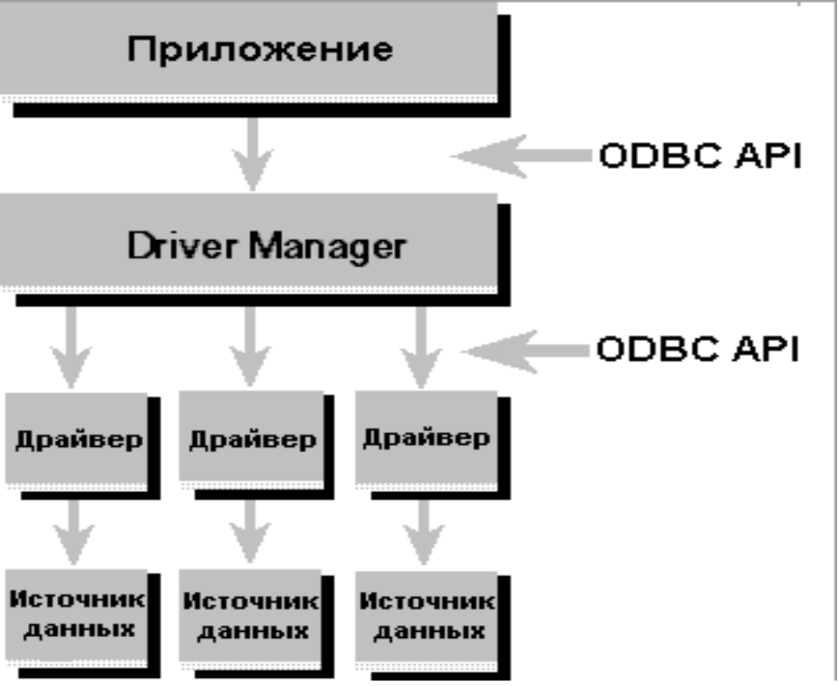

Рис.2. Архитектура ODBC.
Из схемы видно: во-первых, может существовать несколько драйверов и источников данных, что позволяет осуществлять доступ к нескольким базам данных из одного приложения. Во-вторых, ODBC API используется в двух местах: между приложением и Driver Manager, и между Driver Manager и каждым из драйверов. Интерфейс между Driver Manager и драйверами иногда называют сервисным интерфейсом (SPI - Service Provider Interface). Для ODBC программный интерфейс (API) и сервисный интерфейс (SPI) - одно и то же, т. e. Driver Manager имеет одинаковый интерфейс для каждого из драйверов при реализации одних функций.

Технология ActiveX
Технология ActiveX является расширением COM (Common Object Model) и OLE (Object Linking and Embedding). Компоненты ActiveX являются визуальными элементами и могут быть встроены в приложение, являющееся OLE-контейнером. Они не являются полноценными приложениями, но могут рассматриваться как OLE компоненты управления, используемые в различных приложениях. Элементы ActiveX используют технологию OLE Automation для предоставления доступа к своим свойствам, методам и событиям.
COM (Component Object Model) - объектная модель компонентов является объектно-ориентированной спецификацией, разработанной для обеспечения межобъектного взаимодействия через набор процедур, называемых интерфейсами. COM базируется на бинарном формате, а не на формате исходного кода. Это позволяет взаимодействовать объектам, написанным на различных языках, работающим в различных операционных пространствах, на различных платформах. Кроме того COM объекты прозрачно расширяемы, модифицируемы и обновляемы благодаря уникальным идентификаторам, используемым для доступа к их интерфейсам. COM имеет библиотеку, содержащую набор стандартных интерфейсов определяющих основу функциональности COM объектов, и небольшой набор API функций, предназначенный для целей создания и управления COM объектами.
COM объекты базируются на классе CoClass, который представляет один или несколько интерфейсов. COM объекты имеют сервисы обеспечивающие каждому интерфейсу поддержку CoClass. При использовании COM объекта, на один из его интерфейсов через указатель осуществляется ссылка. Отсюда следуют две основных возможности COM объектов:
- доступ только через указатели функций. Внешние действия над COM объектом не могут напрямую изменять его данные;
- так как интерфейсная ссылка является указателем, COM объекты могут использоваться любым языком, c любым внутренним представлением структуры, если этот язык может создавать указатели на структуры, или массивы указателей на функции.

Требования к пользовательскому интерфейсу
Поскольку программа была написана с использованием средства разработки для операционной системы Windows, она обладает всеми основными особенностями Windows - приложений. Основным способом управления является использование манипулятора “мышь”, доступ к функциям программы возможен через главное меню, расположенное на первой экранной форме, и дублирующие кнопки. Управление программой осуществляется через набор стандартных интерфейсных элементов, что делает программу более простой для освоения.
Интерфейсная часть программы построена с использованием принципа SDI (Single Document Interface - интерфейс одного документа) , то есть все экранные формы являются равноправными и могут по ходу исполнения приложения располагаться в любой части экрана, а не в пределах главной родительской формы. Используются экранные формы двух видов: обычные и модальные. Для модальных форм характерно то, что при открытии такой формы работа с другими формами невозможна. Модальные формы используются при построении промежуточных диалоговых форм, применяемых для настройки свойств документов или макетов документов.
Имеется несколько специфических для описываемого приложения требований к интерфейсу.
а) возможность использования клавиатуры для выполнения всех действий в программе. Это требование выдвигается в связи с тем, что использование комбинированного метода (управление с использованием “мыши” , а ввод данных с клавиатуры) сильно замедляет работу пользователя.
Операционная система Windows поддерживает такой метод ввода. Поэтому для решения этой задачи достаточно осуществить настройку стандартных элементов управления.
В главном меню каждому пункту ставится в соответствие быстрая кнопка (в названии пункта выделяется подчеркиванием), а так же описывается комбинация с использованием специальных клавиш (Alt, Ctrl, Shift).
В пределах экранной формы перемещение фокуса ввода осуществляется с помощью клавиши Tab в заранее описанном порядке (TabOrder). Перемещения между ячейками внутри электронной таблицы производится клавишами со стрелками. Ввод данных в таблицу - непосредственным набором с клавиатуры после выделения нужной ячейки. Для сохранения данных используется Enter.
Для подтверждения действия используется клавиша Enter, для отмени и выхода из формы - Escape;
б) использование подсказок. Позволяет ускорить освоение программы пользователем.
Подсказки бывают двух видов: всплывающие - для использования с компонентом управления SpeedButton и использующие строку состояния StatusBar на главной форме. Подсказки первого вида используются для описания функций кнопок, второго вида - для описания любых действий доступных из текущего положения;
в) интерфейс электронной таблицы. Электронная таблица должна иметь интерфейс сходный с существующими продуктами (Образцом является Excel от Microsoft). Элементами интерфейса являются поле таблицы с горизонтальной и вертикальной полосами прокрутки , строка ввода и редактирования, ярлычки для выбора нужной страницы. Должна быть реализована возможность создания статических строк и столбцов для более эффективного просмотра содержимого, выбор режима просмотра - просмотр формул или данных.

Описание программного обеспечения
Реализация проекта была выполнена с использованием среды разработки приложений баз данных Delphi Client/Server Suite на языке программирования Object Pascal. В качестве платформы была выбрана операционная система Windows’ 95, как наиболее перспективная многозадачная операционная система, имеющая интуитивно понятный пользовательский интерфейс и позволяющая использовать преимущества объектно-ориентированного подхода в программировании.

Функциональная схема
Функционально программу можно разделить на четыре основных элемента:
а) электронная таблица. Реализована в виде встраиваемого элемента ActiveX и позволяет производить все действия над данными, представленными в форме бухгалтерских документов (ввод, корректировку введенных данных, контроль правильности ввода);
б) база данных. Реализована в виде таблиц dBase формата Visual FoxPro. База данных состоит из набора таблиц (по одной для каждого документа). Структура каждой таблицы: наименование организации; период сбора документа (год, квартал, месяц); поля, содержащие информацию для каждой из ячеек электронной таблицы. Первые четыре поля образуют уникальный первичный ключ, позволяющий осуществлять поиск, сохранять целостность базы данных, препятствующий дублированию записей;
в) механизм ODBC. Обеспечивает непосредственную связь между базой данных и электронной таблицей. Функции ODBC API реализованы в ActiveX компоненте, что позволяет осуществлять извлечение данных из электронной таблицы и запись в электронную таблицу, а так же используя сложные конструкции SQL производить расчеты при заполнении электронной таблицы (например находить сумму всех полей по всем организациям за определенный период);
г) управляющая и интерфейсная часть. Обеспечивает управление базой данных и электронной таблицей, формирование SQL запросов для использования ODBC. Кроме того берет на себя функции организации человеко-машинного диалога;
Схема взаимодействия основных компонентов приведена на схеме:

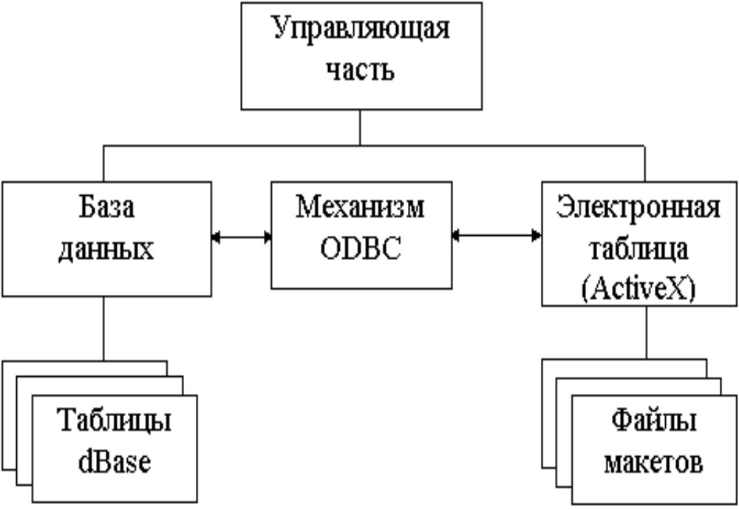

Рис.3 Функциональная схема программы

Интерфейс программы
Особенностью среды программирования Delphi и некоторых других объектно-ориентированных средств разработки является принцип организации программного кода. Программа строится с использованием модулей (units), каждый из которых тесно связан с экранной формой. Исключением могут служить лишь специализированные модули, используемые для аккумуляции объектов доступа к данным и других целей (так называемые DataModules). Поскольку экранная форма является экземпляром собственного класса, предком которого является общий класс экранных форм TForm, следовательно ассоциированный с ней модуль содержит описания методов и свойств специфических для этого объекта. То есть все функции и процедуры, описанные в определенном модуле являются методами объекта - формы, а все расположенные на ней объекты описываются как свойства формы. При этом обращение к методам и свойствам этих объектов представляет собой составную структуру вида Имя_формы.Имя_объекта.Свойство_объекта(Метод_объекта).
Таким образом структура объекта может быть представлена в виде набора модулей, связанных с экранными формами и взаимосвязей между ними. Описываемая программа имеет в составе 8 модулей (форм):
а) SDIMain (связан с формой SDIAppForm). Основная форма. Содержит главное меню, для доступа к функциям программы. Через него непосредственно вызываются формы: BookForm, RefForm, MaketParamsForm, DocParamsForm, TabParamsForm и AboutForm;
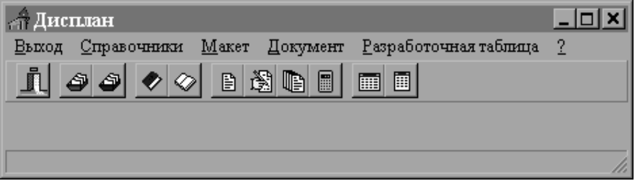
Рис. 4 SDIMainForm

б) Book (BookForm). Форма содержащая основной элемент манипуляции данными - компонент ActiveX Formula1. Поскольку основные ODBC функции реализованы в этом компоненте, следовательно методы формы включают процедуры формирования SQL запросов, создания таблиц, извлечения данных из базы данных и обновления данных;

в) Ref (RefForm). Форма позволяющая организовать работу со справочниками. Программа имеет в своем составе два справочника:
- Организаций и подразделений. Используется для формирования списков организаций для каждого из макетов;
- Зарегистрированных в системе макетов;

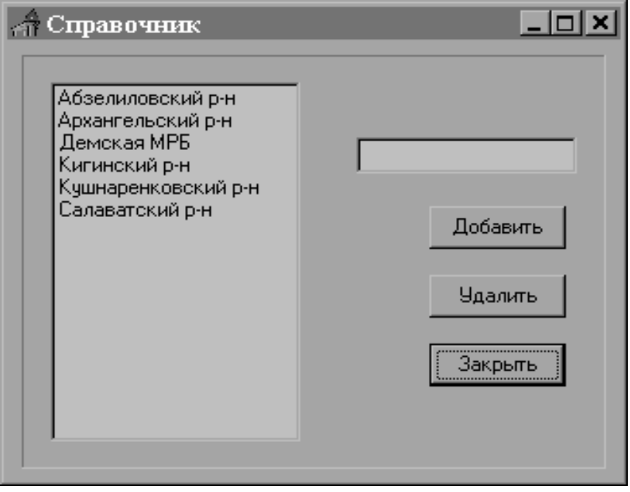
Рис. 6 Форма RefForm

г) MaketParams (MaketParamsForm). Форма свойств макетов. Выбор свойств организован по четырем признакам.
- основные свойства;

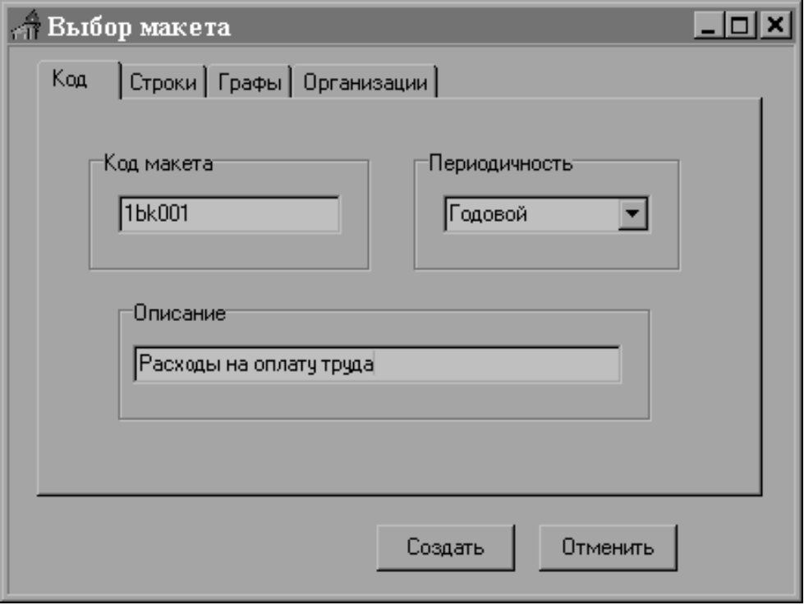
Рис.7 Форма MaketParamsForm: основные свойства

- наименования и коды строк документа;

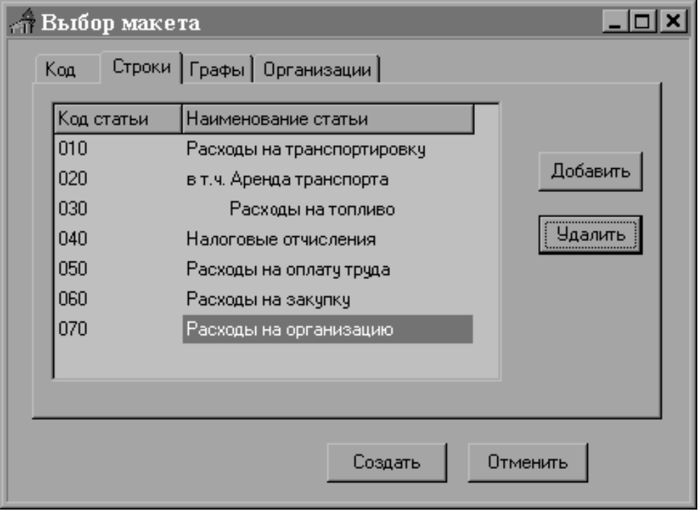
Рис.8 Форма MaketParamsForm: параметры строк документа

- наименования и коды столбцов документа;

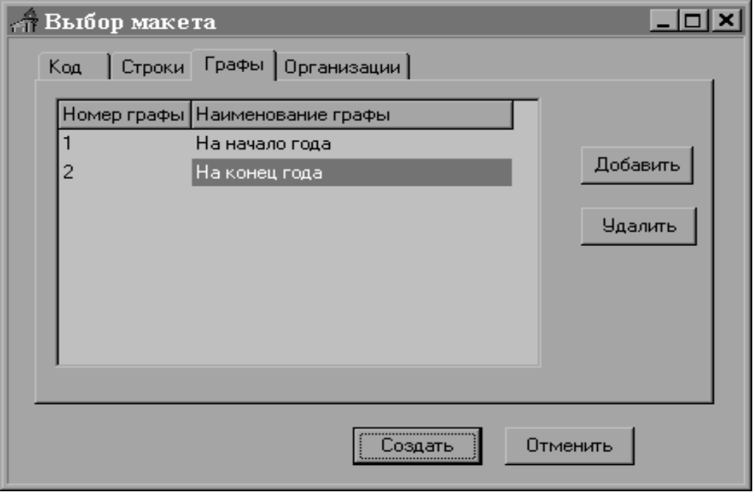
Рис.9 Форма MaketParamsForm: параметры столбцов документа

- cписок организаций.
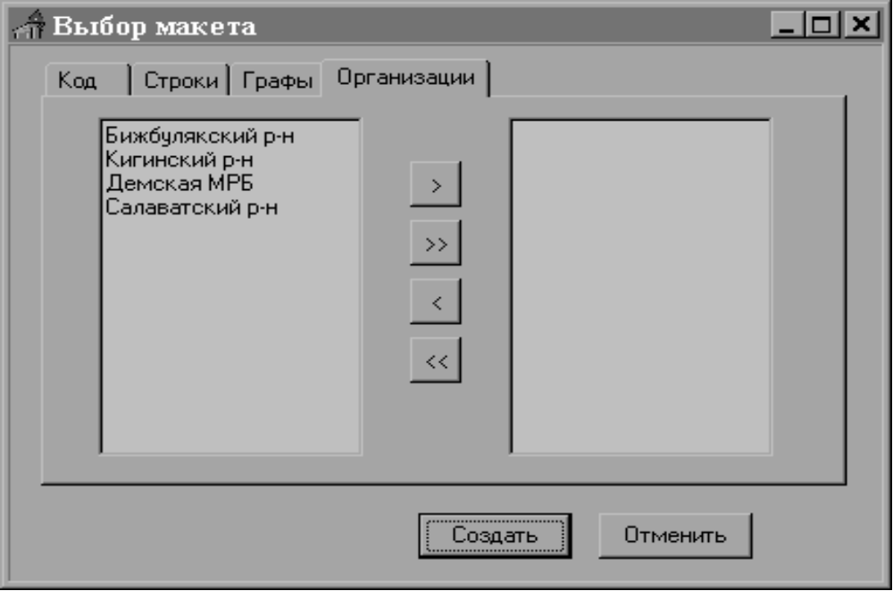
Рис. 10 Форма MaketParamsForm: список организаций
д) DocParams (DocParamsForm). Форма свойств документов. Для документа должны быть определены:
- код макета. Задается с использованием буквенно-численного кода.
- организация. Выбор производится из списка, определенного для заданного макета
- период отчетности. Определяется типом документа. Для годовых документов доступно для изменения значение года. Для квартальных - года и квартала. Для месячных - года и месяца.

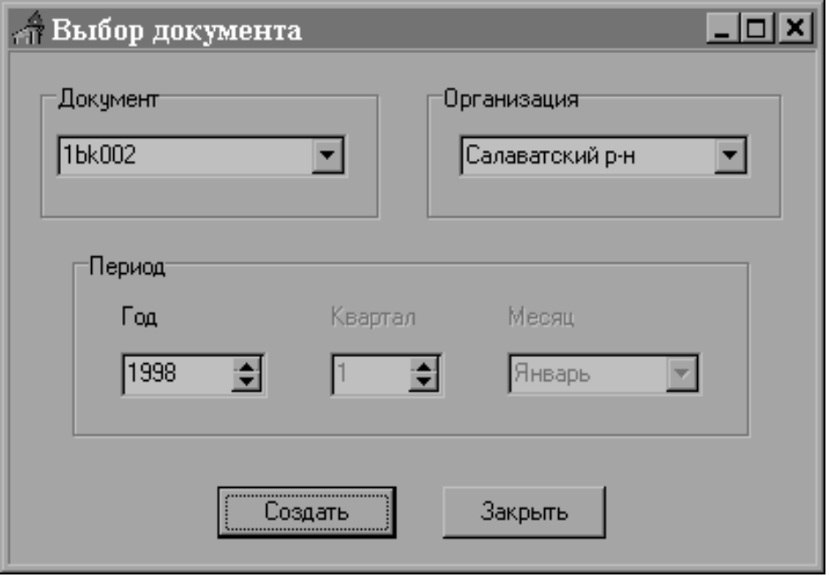
Рис.11 Форма DocParamsForm

е) TabParams (TabParamsForm). Форма свойств разработочной таблицы. Позволяет выбрать набор документов, для которых строится таблица, по зарегистрированному коду макета. В зависимости от типа разработочной таблицы (по графам, по строкам) определяется наименование или код графы или столбца. Поля ввода: год, месяц и квартал определяют период анализируемых документов;
ж) About (AboutForm). Информативная форма для отображения общих сведений о программном продукте. Является модальной - не позволяет обращение к другим формам, пока остается открытой;
з) Splash (SplashForm). Форма - заставка. Появляется на экране при загрузке приложения.

Структура базы данных
При построении базы данных были использованы две технологии. Для хранения справочников зарегистрированных макетов и организаций используются типизированные файлы записей. Вводимая информация по каждому документу хранится в файлах формата dBase используемых в Visual FoxPro.

Файлы записей
Файлы записей являются примером стандартных типизированных файлов, работа с которыми поддерживается функциями языка ObjectPascal. Данные в таких файлах располагаются последовательно по записям (в пределах одной записи по полям) без интервалов и дополнительной информации. Это обеспечивает очень высокую производительность приложения при работе с такими файлами, поскольку время доступа к информации определяется только временем открытия файла для чтения и временем позиционирования внутри файла. Недостатком такого подхода является ограниченная функциональность и необходимость написания собственных процедур обработки данных.
Использование таких файлов было вызвано тем, что функции ODBC реализуются в единственном модуле. Для доступа к ним из другого модуля потребовало бы обращения к модулю Form, что усложнило бы структуру программы.
В общем виде процедура обработки файла записей на языке Pascal имеет вид:
{Описание типа записей с тремя полями символьного типа. Символьные массивы используются вместо строковых полей при описании полей записей}
type
MaketType=record
Name: array [1..6] of Char;
Description: array [1..100] of Char;
Period: array [1..12] of Char;
end;
procedure TForm.ProcessRecordFile;
var
i: integer;
{Описание файловой переменной типа записей}
F: file of MaketType;
{Описание переменной типа записей}
S: MaketType;
begin
{Процедура связывания файловой переменной с именем файла}
AssignFile(F, 'filename.dat');
{Процедура открытия файла. Если файл открывается только для
записи возможно использование процедуры Rewrite(F)}
Reset(F);
{В цикле осуществляется перебор всех элементов массива, где
FileSize(F) - количество записей в файле}
For i:=1 to FileSize(F) do
begin
{Процедура чтения элемента из файла }
Read(F, S);
{Здесь обрабатывается каждая запись}
{Процедура записи элемента в файл }
Write(F, S);
end;
{Разрыв связи с файловой переменной}
CloseFile(F);
end;

База данных содержит два файла типа записей:
Makets.dat - файл списка макетов. Имеет в своем составе три символьных поля:
- Name (Код макета). Размер поля - 6 символов.
- Description (Описание макета). Размер поля - 100 символов.
- Period (Периодичность). Размер поля - 12 символов. Для хранения одного из трех возможных значений : годовой, квартальный или месячный.
Orgs.dat - файл списка организаций. Записи имеют единственное поле: Name (Наименование) размером в 20 символов.

dBase файлы
База данных для хранения собранной информации по каждому документу. Для построения базы данных был использован формат dBase применяемый в СУБД FoxPro. Драйвер ODBC от Visual FoxPro поддерживает работу с двумя типами баз данных. На основе свободных таблиц (Free Tables), когда связь устанавливается с каталогом, содержащим файлы базы данных. И собственно базы данных, у которых описания всех таблиц, ключей и служебной информации интегрировано в один файл с расширением DBC. Для использования в проекте был выбран второй вариант, поскольку он обеспечивает большую надежность в сохранении целостности данных.
База данных имеет динамическую структуру. Файлы могут создаваться и уничтожаться по ходу работы приложения.
Все файлы базы данных имеют сходную структуру и набор общих полей:
а) Организация. Поле типа С (Char). Размер поля данных - 100 символов;
б) Год. Поле типа I (Integer).
в) Квартал. Поле типа I
г) Месяц. Поле типа С. Длина - 10 символов.
Комбинация этих четырех полей должна быть уникальной и была выделена как первичный ключ с идентификатором (Tag) Key.
Общее количество полей зависит от макета документа и определяется по формуле число строк * число столбцов. Тип полей - N (Numeric) c двумя позициями после запятой.
Для операций с базой данных используются SQL конструкции. Поскольку состав базы данных не постоянен конструкции подготавливаются непосредственно перед исполнением. Рассмотрим возможные варианты SQL запросов.

Создание таблиц
Переменная Query содержит строку с подготовленным SQL выражением.

Query:='CREATE TABLE '+Имя макета +
' (Org C(20), Month C(10), Quart I, Year I'+
CellNames+', Primary Key Org+STR(Year)+STR(Quart)+
Month TAG id)';

В запросе CellNames формирует часть выражения для полей хранящих данные из ячеек таблицы.

for i:=3 to Число_строк do
for j:=3 to Число_столбцов do
CellNames:=CellNames+', S'+Код строки +
' G'+ Код столбца +' N(10,2)';

Для исполнения SQL выражения используется функция элемента ActiveX, передающая SQL запрос функциям ODBC API и далее конкретному драйверу.

Создание новой записи
В зависимости от периодичности отчета возможны три варианта:
а) для годового:

Query:='INSERT INTO '+ComboBox1.Text+' (Org, Year, Quart, Month) VALUES (''' +
ComboBox2.Text+''','+IntToStr(SpinEdit1.Value)+', 0 , '''' )';

б) Для квартального:

Query:='INSERT INTO '+ComboBox1.Text+' (Org, Year, Quart, Month) VALUES (''' +
ComboBox2.Text+''','+IntToStr(SpinEdit1.Value)+','+
IntToStr(SpinEdit2.Value)+', '''' )';

в) для месячного:

Query:='INSERT INTO '+ComboBox1.Text+
' (Org,Year,Quart,Month)VALUES (''' +
ComboBox2.Text+''','+IntToStr(SpinEdit1.Value)+', 0 ,'''+
ComboBox3.Text +''')';

Запись данных из электронной таблицы.
Для записи данных используется SQL оператор Update.
Query:='UPDATE '+DocParamsForm.ComboBox1.Text+
' SET' + Expression +
' WHERE ' + Filter;

В запросе присутствуют две переменные Expression (Выражение) и Filter ( Фильтр ). Фильтр служит для позиционирования внутри таблицы на основе комбинации полей
Фильтр формируется следующим образом:

Filter:='Org='+Наименование организации+' and Year='+Год
+' and Quart=’+Квартал+ ‘and Month='+Месяц;

Выражение определяет заполнение остальных полей в записи базы данных. Для формирования одной записи из документа считывание данных ведется циклически построчно.

for i:=3 to Число_строк do
for j:=3 to Число_столбцов do
if Содержимое_ячейки<>null then
Expression:=Expression+' S'+Код_строки +
'G'+Код_столбца+'='+ Содержимое_ячейки

Заполнение электронной таблицы
Осуществляется аналогично записи в базу данных, за исключением того, что используется оператор Select. Функции переменных Filter и Expression - аналогичны.

Query:='SELECT '+Expression+
' FROM '+Код_макета +
' WHERE '+Filter;

Для исполнения Create, Insert и Update использовался метод компонента ActiveX ODBCExecute, а для оператора Select - ODBCQuery.

Структура программы
Структура программы в целом совпадает со структурой главного меню. Структурная схема приведена на рис. 12

Структура меню:
а) Справочники. Позволяют просматривать и редактировать справочник макетов и полный список организаций;
б) Макет. Позволяет создавать макеты документов, вводить формулы увязки, а так же преобразовывать макет для работы по новому описанию;
в) Документ. Создание документа для определенной организации за определенный период, ввод данных, изменение данных, создание сводного отчета, логический контроль документа или сводного отчета (определение соответствия введенных данных и данных, рассчитанных по формулам-увязкам);
г) Разработочная таблица. Просмотр в виде таблицы информации для всех организаций по определенной строке или графе документа (создание двухмерной проекции трехмерной базы данных);
д) Помощь. Информация о программе и встроенная система помощи Windows Help.

Список использованной литературы

- Бобров Ю. А., Берштейн Г. О. Бухгалтерский учет в системе потребительской кооперации - М.: Финансы и статистика, 1992;
- Матчо Дж., Фолкнер Д. Р. Delphi - М.: БИНОМ, 1995;
- ODBC 3.5 Programmers Reference - Microsoft Corp., 1997;
- Волков Н. Г. Бухгалтерский учет и отчетность на предприятии - М.: Дело и право, 1992.

